5.1

a) La freqüència central es pot variar fins al límit de tenir l’extrem inferior de l’SPAN al centre de la pantalla. És a dir de fcentral – fmin fins a fcentral + fmax.

b,c) Podem augmentar o disminuir l’SPAN però sempre en un límit que és l’ample de banda que hi ha guardat al fitxer carregat. Intentar fer l’SPAN massa gran no es pot, ja que no té prou informació per a mostrar a freqüències altes o baixes. Això es deu a que és un sistema digital i per tant la seva freqüència màxima està limitada a la velocitat de mostreig pel Teorema de Nyquist. La freqüència inferior està forçada per la desmodulació que es produeix a la captura. El hardware porta la senyal a banda base i es perd la informació de freqüències baixes.
De forma similar si intentem augmentar massa l’SPAN no ens deixa. Això és degut a que el RBW és massa petit, i per tant necessita més mostres de les que hi ha a l’arxiu per a poder filtrar la senyal i realitzar els escombrats. Si fem el RBW una mica més gran aleshores podem augmenta l’SPAN, això sí, renunciant a una bona resolució freqüencial.

d) Si fem a l’inrevés i fixat un SPAN variem el RBW veiem que el problema es troba, com ja hem comentat, al límit inferior. Si intentem establir un RBW petit no ens deixa ja que el filtre té més mostres que el nostre arxiu. Això ho podem solucionar fent servir altres filtres, com per exemple la finestra de Hanning. Però la manera més simple de solucionar-ho és augmentant els frequency points. Això augmenta el nombre de mostres de la DFT i ens permet fer servir un RBW més estret, ja que ara tenim més mostres.

5.2

Modificant els paràmetres del Desmodulador podem provocar una incorrecta desmodulació i veure com es comporta aquest.
El ResultLength és el nombre de mostres que ens mostra a la pantalla com a sortida del desmodulador. Això es tradueix en el nombre de bits de la taula de sortida així com el nombre de traços en el diagrama d’ull i l’escala temporal de la senyal I/Q. Afecta clarament a la resolució freqüencial i és lògic, ja que calculem la transformada a partir de les mostres i a més mostres més resolució. També afecta al sistema de recuperació de portadora. Comprovem que fent servir un nombre major de mostres l’error que indica Freq Err és molt menor que fent servir poques mostres.
Points/Symbol és un paràmetre de representació que indica quantes mostres és fan servir per a mostrar cada símbol. Experimentalment no varia la resolució freqüencial pel fet de variar aquest paràmetre. Podem pensar que només es fa servir per a mostrar les dades i no intervé en càlculs interns. Apreciem clarament un canvi en el domini temporal, però no en el freqüencial.

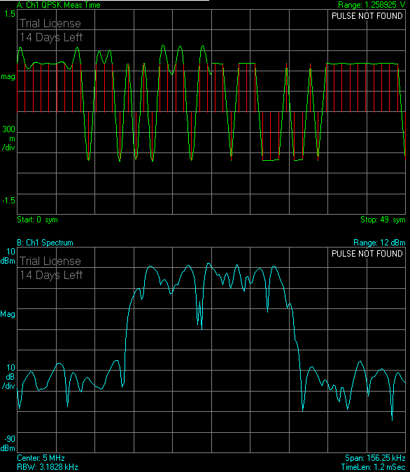
No es veu cap canvi en el domini freqüencial, en canvi sí en el temporal.
A la dreta 1 punt/símbol, a l’esquerra 20 punts/símbol.

a) Fer variar el SymbolRate provoca un error en l’instant de mostreig així com un augment o disminució dels bits de sortida, amb l’error que això comporta. Tot i que sembla que a menor variació de SymbolRate hi ha d’haver menys error això no és així, ja que l’error es va acumulant a cada mostra i a la llarga i ha la mateixa quantitat d’errors encara que la desviació sigui diferent.
Si ens fixem en el nostre fitxer amb un nombre relativament petit de mostres veiem com a una desviació gran (50.1K) l’error és molt gran, el diagrama d’ull es veu completament desajustat. En canvi a freqüències amb menys error (50.01K) sembla haver-n’hi menys. Però això és perquè tenim poques mostres, un error de 0.01KHz provocarà que al cap de moltes mostres les seqüències que trobarem seran incorrectes.
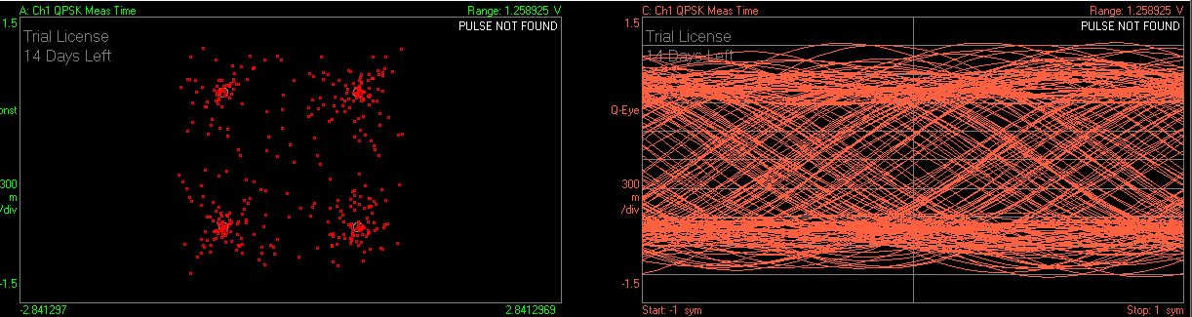

b) En el cas dels punts per símbol això només afecta a la representació de les senyals i no a la recuperació de la senyal original. Com es pot veure el diagrama d’ull és completament recte amb 1 mostra, ja que aquesta única mostra sempre és la mostra a l’origen (instant de mostreig ideal) del símbol. Mentre que amb 20 mostres és molt més arrodonit.
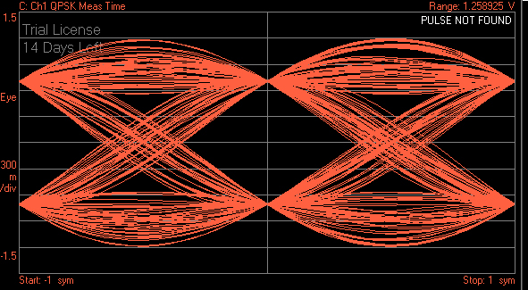
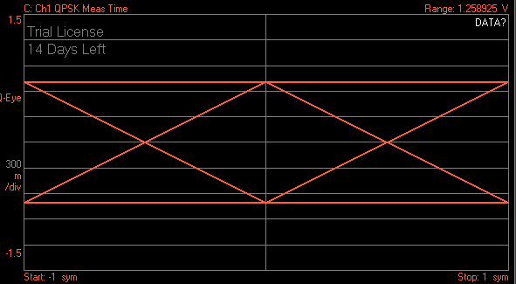
c) Si fem variar el roll-off del filtre adaptat això provoca que la sortida del filtre adaptat no sigui la ideal i, per tant, quan mostregem trobem un cert error degut a aquesta variació d’amplitud en l’instant de mostreig. L’error no és molt gran ja que variar el roll-off no provoca canvis en el passos per zero de la senyal, així doncs no apareix ISI.

5.3

Mesurem la diferència entre la senyal i el soroll. Ho fem amb la imatge aturada per a major senzillesa. Posicionem els markers als punts més alts de la senyal i el soroll i mirem la diferència que indica la barra d’estat. Indica aproximadament -50dB.

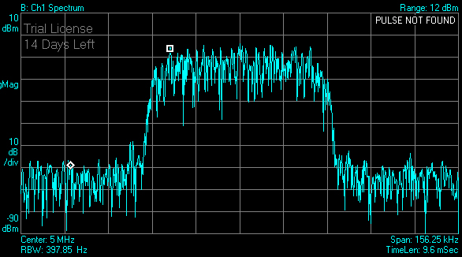
Ara mesurem l’amplada de l’ull amb un roll-off 0,35. Situem els marcadors a la part superior del centre de l’ull i l’altre a la part inferior. La diferència que mostra la barra inferior és 1.425 (figura de l’esquerra).

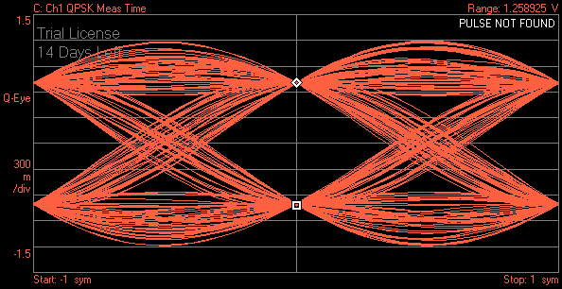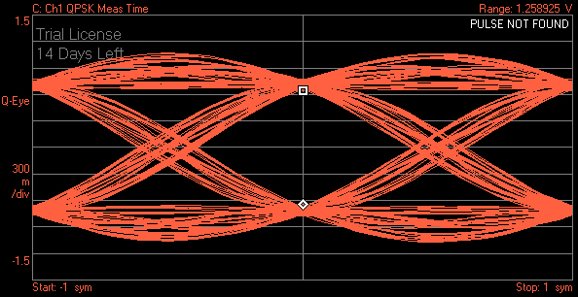

En el cas d’un roll-off de 0,95 (figura dreta) tenim una diferència de 1.29 aproximadament. Lògicament la diferència és menor, ja que al no ser un filtre adaptat en l’instant de mostreig les amplituds de la senyal varien.
Fem servir BandPower entre les freqüències 4,97MHz i 5,03MHz. Això representa una freqüència central de 5MHz i una amplada de 60KHz. Això ens dóna una potència de 9,795 dBm.

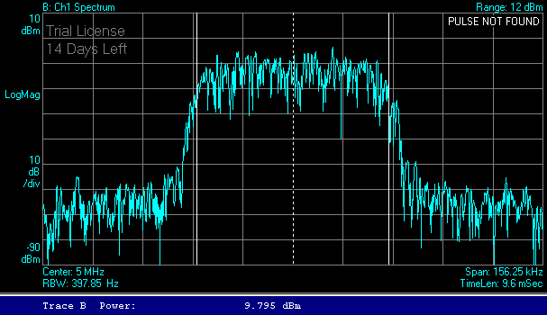

Ara fem servir l’eina OBW que ens indica el marge de freqüències que limiten un cert valor de potència expressada en percentatge respecte a la total. Obtenim els diferents marges freqüencials per a cada percentatge:
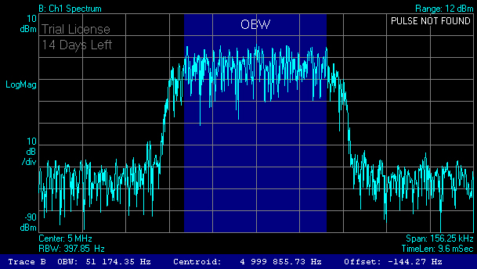

Potència ocupada: 95%
Centre freqüencial: 5MHz
Ample de banda: 51KHz

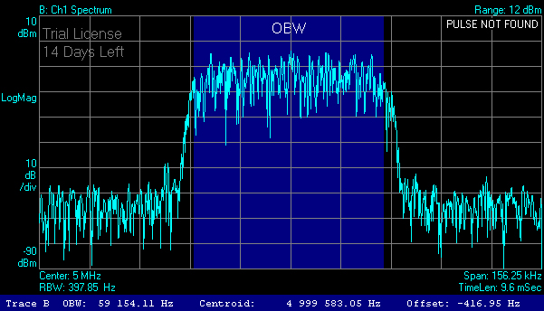

Potència ocupada: 99%
Centre freqüencial: 5MHz
Ample de banda: 59KHz

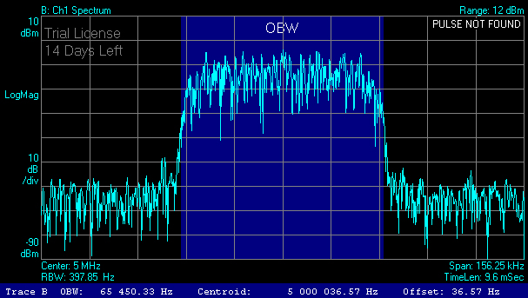

Potència ocupada: 99,99%
Centre freqüencial: 5MHz
Ample de banda: 65KHz

Mesurem la dispersió de la constel·lació ampliant-ne una de les zones on s’acumulen els punts mostrejats i mesurant-ne la distància entre els dos més allunyats. La distància és d’uns 142mV (que concorda amb el resultat de mesurar a l’ull anteriorment).

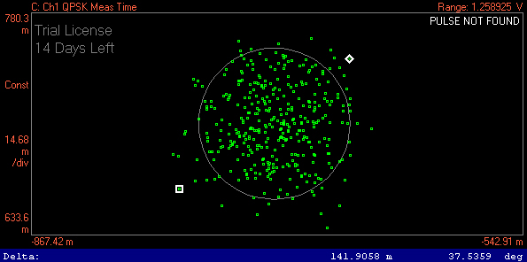

Mesurem ara el EVM per a diferents valors de roll-off:

  - 390m%rms
0.45 566m%rms
0.55 815m%rms
0.65 1.86%rms
0.75 2.50%rms
0.85 3.09%rms
0.95 3.58%rms

Es comprova que EVM és una mesura d’error mitjà expressat de forma percentual al total de senyal.

